QMK 固件下载指南

1 简介

本指南用于说明使用STM32等ARM或RISC-V架构的MCU的QMK固件下载,AVR详见B站各类教学。

2 目录

SWD下载

USB DFU下载

MSC UF2下载

Vibl 下载

3 SWD下载

使用JLink或其他支持SWD下载的下载器，连接PCB上的对应SWDIO,SWCLK,GND,3V3接口，打开J-Flash或J-Flash Lite.以J-Flash Lite为例,选择主控对应的MCU型号,选择固件即可下载.

4 USB DFU下载

F103系列不支持USB DFU下载,可使用串口DFU下载(需要USB转TTL).

首先需要使MCU选择从系统存储器BOOTLOADER处启动.有两种方式:

1.按住PCB上的BOOT0按钮后上电

2.PCB以上电时按住BOOT0按钮不松开,然后按下NRST复位键,松开复位键后再松开BOOT0键.

即可观察到STM32BOOTLOADER设备.

使用软件下载固件:STM32CubeProgrammer或其他芯片厂商各家提供的DFU下载工具（推荐),QMK TOOLBOX

以STM32CubeProgrammer和QMK TOOLBOX为例.

STM32CubeProg下载链接:[STM32CubeProg - 用于STM32产品编程的STM32CubeProgrammer软件 - STMicroelectronics](https://www.st.com/zh/development-tools/stm32cubeprog.html)

QMKTOOLBOX下载链接:[Release Latest Beta · qmk/qmk_toolbox (github.com)](https://github.com/qmk/qmk_toolbox/releases/tag/beta)

4.1 STM32CubeProgrammer

1 打开STM32CubeProgrammer

2 在右侧选择USB

3 在设备从BOOTLOADER启动后，点击刷新找到设备并点击连接.

4 点击Browse选择固件(.bin).

5 点击Start Programm即可进行下载.

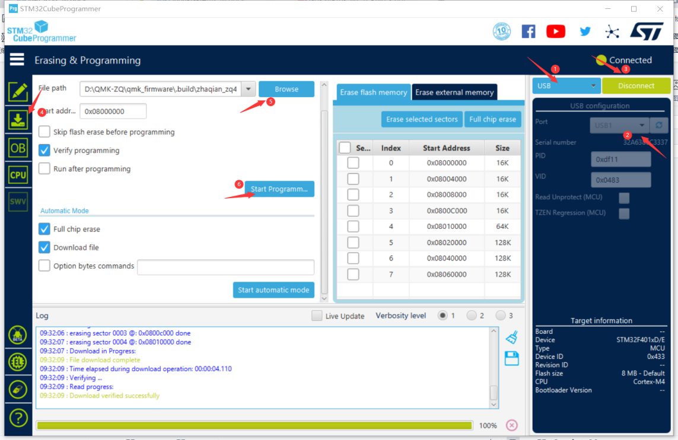

4.1 QMK TOOLBOX

在设备从BOOTLOADER启动后，可以看到Bootloader设备连接,然后选择固件点击Flash即可下载.

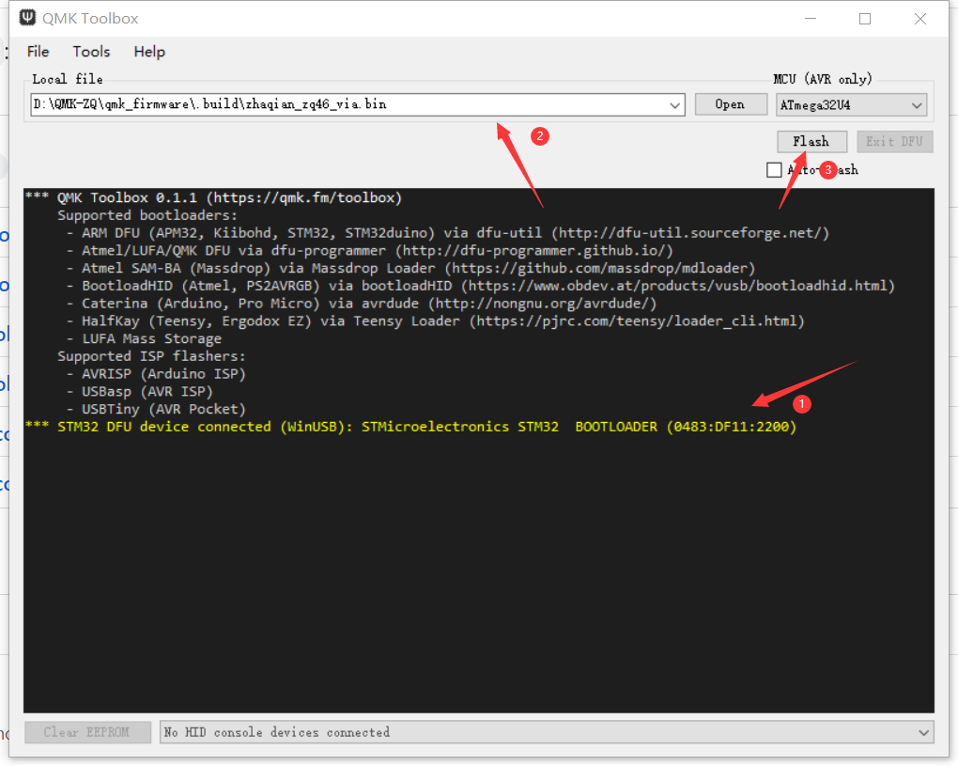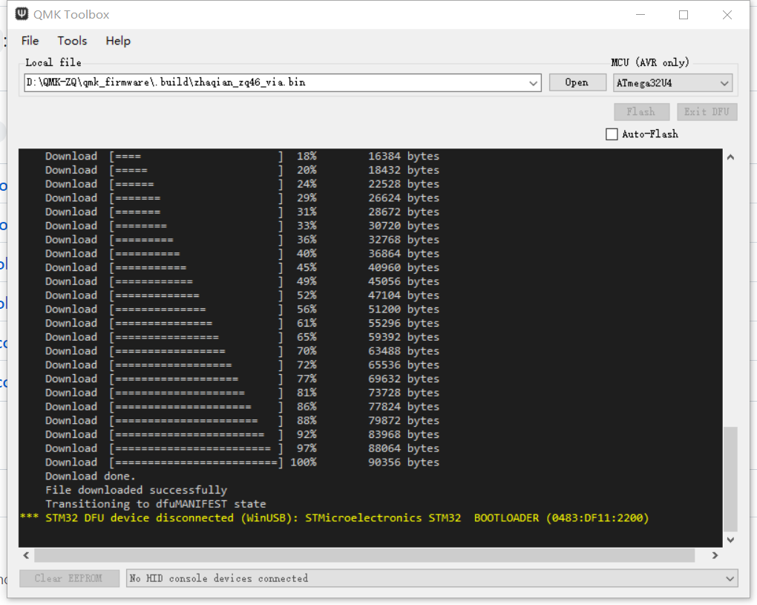

5 MSC UF2下载

使用该方式进行固件下载更新需要先下载相应的BootLoader,Bootloader下载方式见**3 SWD下载** 或 **4 USB DFU下载** ,选择对应MCU型号及外部晶振的UF2 Bootloader下载.

下载完Bootloader后,双击PCB上的NRST按钮或者QMK的RESET键码,即可观察到有U盘设备连接,复制或拖拽所需要更新的固件到U盘中即可完成更新.若更新失败，重复上诉步骤即可.

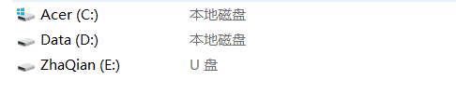

6 VIBL下载

使用该方式下载和更新固件，需要先使用SWD或者串口DFU下载对应的vibl的bootloader。然后打开vial->firmware update页面选择后缀为.vfw的对应文件，点击flash进行下载。(仅适用f103系列)

更新固件同理，点击flash后按住指定按键，点击reset，即可更新固件。然后再按一下reset或重新上电即可。